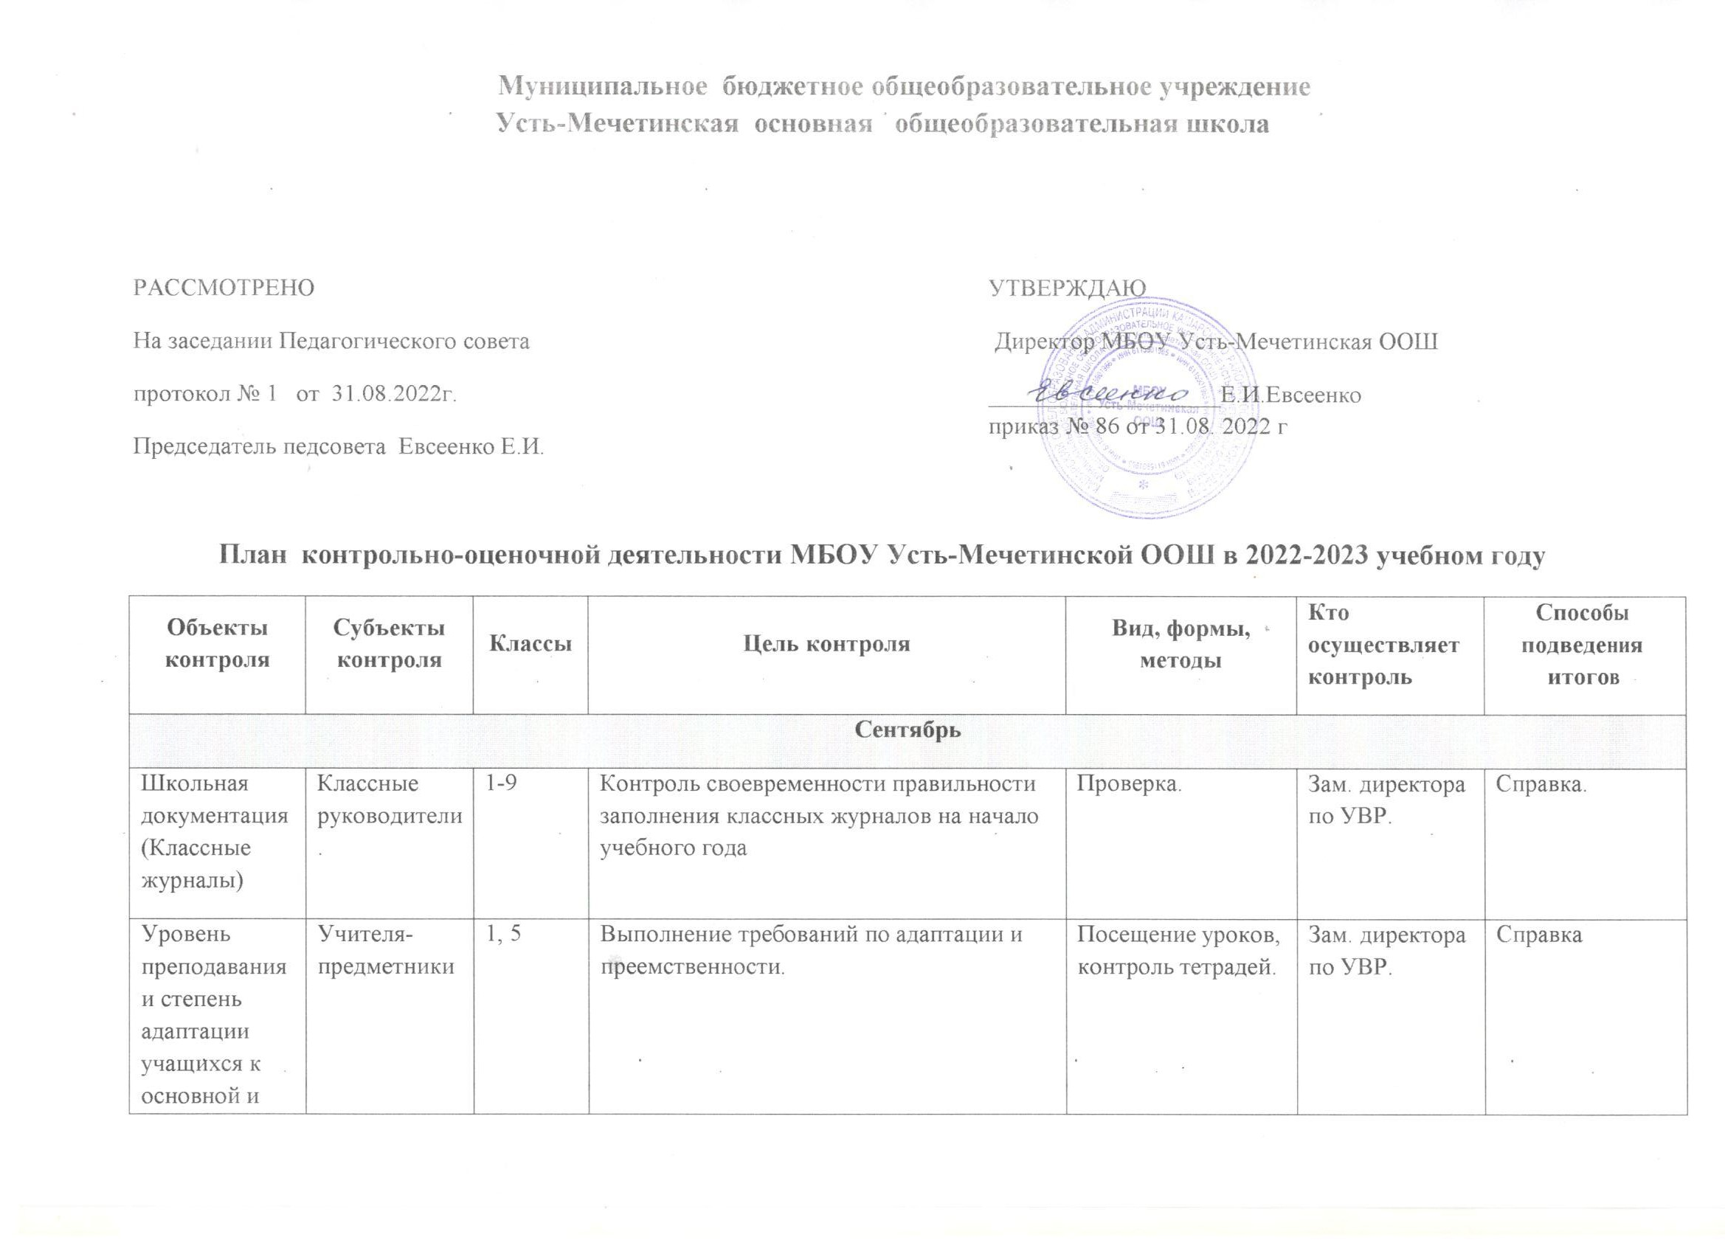
Октябрь
Уровень преподавания предметов | Учителя-предметники |  | 5-9 | Изучение результативности работы учителей. | Посещение уроков, контроль тетрадей. | Зам. директора по УВР. | Справка
Классные журналы. | Классные руководители, учителя-предметники |  | 1-9 | Состояние классных журналов на конец  1 четверти. Выполнение программы | Проверка. | Зам. директора по УВР. | Справка
Ноябрь
Уровень преподавания предметов |  | Учителя-предметники | 1-9 | Изучение результативности работы учителей. | Посещение уроков | Зам. директора по УВР | Справка
ФГОС ООО |  | Учителя-предметники | 5-6 | Формирование УУД на учебных занятиях. | .Наблюдение. Посещение уроков. | Зам. директора по УВР | Совещание при завуче
Тетради учащихся |  | Учителя-предметники | 1-9 | Состояние тетрадей по русскому языку, выполнение единого орфографического режима, анализ дозировки и качества выполнения домашнего задания. | Просмотр | Рук. МО | Справка
Школьная документация (Классные журналы) |  | Учителя-предметники | 1-9 | Накопляемость отметок, дозировка домашнего задания. Выполнение программы. | Проверка | Зам. директора по УВР | Справка
Уровень преподавания предметов |  | Учителя-предметники | 5-9 | Изучение результативности работы учителей. | Посещение уроков | Зам. директора по УВР | Справка
Декабрь
Обученность учащихся. |  | Учителя-предметники | 2-9 | Административные работы за 1 полугодие | Административные контрольные работы. Посещение занятий | Зам. директора по УВР. | Справка.  Совещание при завуче.
Уровень преподавания русского языка и математики. Подготовка к ОГЭ |  | Учителя-предметники | 9 | Изучение методов работы учителей, подготовка к ОГЭ | Посещение уроков.  Проверка тетрадей. | Зам. директора по УВР. | Справка.  Совещание при завуче.
Уровень  преподавания предметов |  | Учителя-предметники | 5-8 | Изучение результативности работы учителей. | Посещение уроков | Зам. директора по УВР | Справка
Учащиеся «группы риска» |  | Учителя-предметники | 5-9 | Организация работы с учащимися «группы риска» (по предметам ОГЭ ) | Наблюдение, беседа, посещение занятий. | Директор,  Зам. директора по УВР. | Совещание при завуче.
Школьная документация (Классные журналы) |  | Учителя-предметники | 1-9 | Прохождение государственных программ, предупреждение неуспеваемости. Посещаемость занятий учащимися 1-9 классов. | Проверка. | Зам. директора по УВР | Справка. Совещание при завуче
Январь
Посещаемость занятий учащимися |  | Классные руководители | 1-9 | Выполнение закона «Об образовании в РФ» в части посещаемости. | Наблюдение, беседа. | Социальный педагог. |  | Индивидуальные беседы.
Подготовка к ОГЭ |  | Учителя-предметники | 9 | Реализация планов подготовки к ОГЭ по русскому языку и математике | Проверка документации, посещение занятий. | Директор, Зам. директора по УВР. |  | Индивидуальные беседы.
Школьная документация (Классные журналы) |  | Учителя-предметники | 1-9 | Выполнение программы за 1 полугодие. Соответствие записей в журнале и тематическом планировании. | Просмотр | Зам. директора по УВР |  | Справка
Тетради учащихся |  | Учителя-предметники | 1-9 | Состояние тетрадей по предметам , анализ дозировки и качества выполнения домашнего задания. | Просмотр | Зам. директора по УВР,  Рук. МО |  | Справка
Уровень преподавания предметов |  | Учителя-предметники | 5-9 | Изучение методов работы учителей, подготовка к ОГЭ | Посещение уроков.  Проверка тетрадей. | Зам. директора по УВР. |  | Справка. Совещание при директоре.
Февраль
Посещаемость занятий учащимися. |  | Классные руководители. | 1-9 | Выполнение закона «Об образовании в РФ» в части посещаемости. | Наблюдение, беседа. | Классные руководители | Индивидуальные беседы.
ФГОС ООО |  | Учителя-предметники | 5-6 | Формирование УУД на учебных и внеурочных занятиях. | Наблюдение.  Посещение уроков. | Директор.  Зам. директора по УВР. | Совещание при завуче.
Уровень преподавания и подготовки к ГИА выпускников 9 класса |  | Учителя-предметники | 9 | Организация подготовки к ГИА выпускников в урочное и внеурочное время. | Посещение уроков, наблюдение, беседа.  Пробные экзамены по предметам, выбранным на ГИА | Директор Зам. директора по УВР. | Совещание при директоре.
Уровень преподавания предметов |  | Учителя-предметники | 1-9 | Изучение результативности работы учителей. | Проверка тетрадей.  Посещение уроков. | Директор, Зам. директора по УВР. | Справка
Школьная документация (Классные журналы) |  | Классные руководители. | 1-9 | Накопляемость оценок. Своевременность и аккуратность заполнения. | Просмотр. | Зам. директора по УВР | Справка
Март
Уровень преподавания и подготовки к ГИА выпускников 9 класса |  | Учителя-предметники | 9 | Организация подготовки к ГИА выпускников в урочное и внеурочное время. | Посещение уроков, наблюдение, беседа.  Пробные экзамены по предметам, выбранным на ГИА | Директор Зам. директора по УВР. | Совещание при директоре.
Уровень преподавания русского языка и математики |  | Учителя-предметники | 9 | Изучение результативности работы учителей. | Посещение уроков. | Директор. Зам. директора по УВР  Рук. МО | Справка.  Совещание при завуче.
Тетради учащихся. |  | Учителя-предметники | 1-9 | Анализ качества проверки учителями тетрадей по русскому языку и математике. | Просмотр. | Рук. МО | Совещание при завуче
Организация подготовки к ГИА выпускников. |  | Учителя-предметники | 9 | Эффективность подготовки к ГИА по русскому языку. | Посещение уроков | Директор.  Зам. директора по УВР. | Справка  Совещание при директоре.
Уровень преподавания предметов |  | Учителя-предметники | 5-9 | Изучение результативности работы учителей. | Посещение уроков | Зам. директора по УВР | Справка
Школьная документация (Классные журналы) |  | Классные руководители | 1-9 | Своевременность и объективность выставления оценок за 3 четверть. Состояние журнала на конец 3 четверти. | Проверка. | Зам. директора по УВР | Справка.  Совещание при завуче.
Апрель
Работа с отстающими учащимися |  | Учителя-предметники | 9 | Работа учителя со слабоуспевающими учащимися, с учащимися «группы риска» на уроке, проверка выполнения домашних заданий. | Посещение уроков, беседа, наблюдение. | Зам. директора по УВР | Совещание при завуче.
Школьная документация (Классные журналы) |  | Учителя-предметники | 1-9 | Прохождение государственных программ, предупреждение неуспеваемости. Посещаемость занятий учащимися 1-9 классов. | Проверка. | Зам. директора по УВР | Справка. Совещание при завуче
Школьная документация |  | Учителя-предметники | 1-9 | Проведение инструктажа по технике безопасности на уроках физики, химии, технологии, физкультуры | Изучение документации, наблюдение. | Директор. | Совещание при директоре.
Май
Изучение уровня ЗУН учащихся на конец учебного года. |  | Учителя-предметники | 2-9 | Изучение результативности обучения.  Мониторинг учебных достижений учащихся 2-9-х классов, формирования УУД | Итоговые административные контрольные работы.  Посещение занятий. | Зам. директора по УВР. | Справка.  Совещание при завуче.
Организация подготовки к ГИА выпускников. |  | Учителя-предметники | 9 | Анализ организации повторения пройденного материала при подготовке к ГИА, реализация планов подготовки к итоговой аттестации. | Посещение уроков, беседа, проверка документации | Директор.  Зам. директора по УВР. | Индивидуальные беседы.
Школьная документация Журналы кружковых занятий |  | Учителя-предметники | 1-9 | Выполнение программ кружковых занятий, занятий внеурочной деятельности. | Просмотр | Зам. директора по УВР | Индивидуальные беседы.
Школьная документация (Классные журналы) |  | Учителя-предметники | 9 | Готовность журналов выпускных классов к ГИА.  Объективность выставления четвертных, полугодовых, годовых отметок. | Просмотр | Зам. директора по УВР | Индивидуальные беседы.
Школьная документация (Классные журналы) |  | Учителя-предметники | 1-8 | Готовность журналов 1-8 классов в архив. | Просмотр | Зам. директора по УВР | Индивидуальные беседы.
Июнь
Личные дела учащихся |  | Классные руководители | 1-9 | Контроль соблюдения единых требований ведения. Своевременность оформления. | Просмотр | Директор.  Зам. директора по УВР | Индивидуальные беседы.
Школьная документация (Классные журналы) |  | Классные руководители | 9 | Работа учителей и классных руководителей с журналами в период ГИА. Готовность журналов к сдаче в архив. | Просмотр | Зам. директора по УВР | Индивидуальные беседы.

